Chapitre 5
L’Union européenne
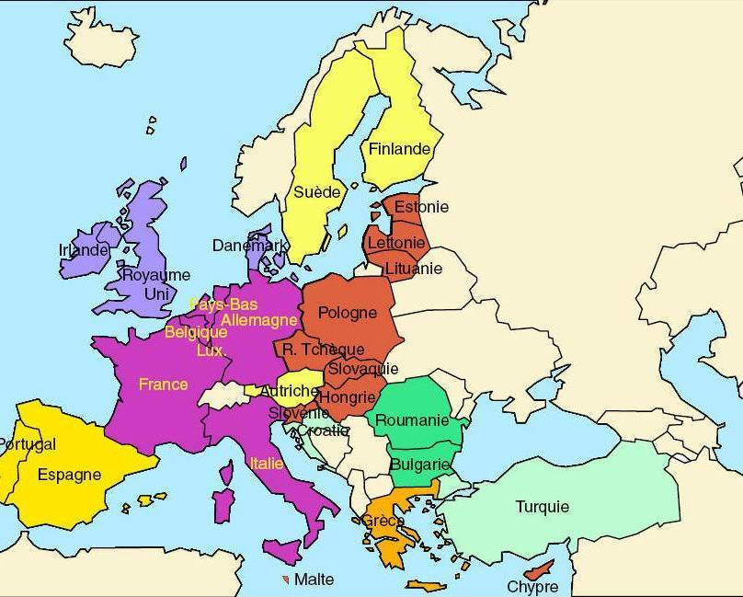
Année | Organisation | Pays Concernés
1950 | Communauté Économique du Charbon et de l'Acier (CECA) | France; Allemagne
1951 | Marché Commun  Europe des Six | France; Allemagne  Belgique; Italie  Luxembourg; Pays-Bas
1973 | Communauté Écononomique Européenne  Europe des Neuf | le Royaume-Uni l'Irlande  le Danemark
1981 | Communauté Écononomique Européenne  Europe des Dix | la Grèce
1986 | Communauté Écononomique Européenne  Europe des Douze | l'Espagne; le Portugal
1995 | Union Européenne  Europe des Quinze | Autriche  Finlande  Suède
2004 | Union Européenne | Chypre ; Estonie ; Hongrie  Lettonie; Lithuanie; Malte  Pologne; République tchèque Slovaquie; Slovénie
2007 | Union Européenne | Bulgarie Roumanie
Date non fixée | Union Européenne | Ancienne république yougoslave de Macédoine;  Croatie; Turquie
Composition de l’Union européenne après les élargissements de 2007

